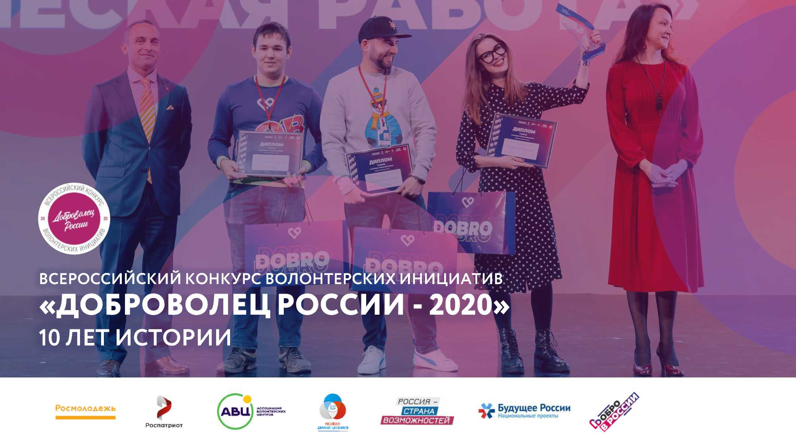

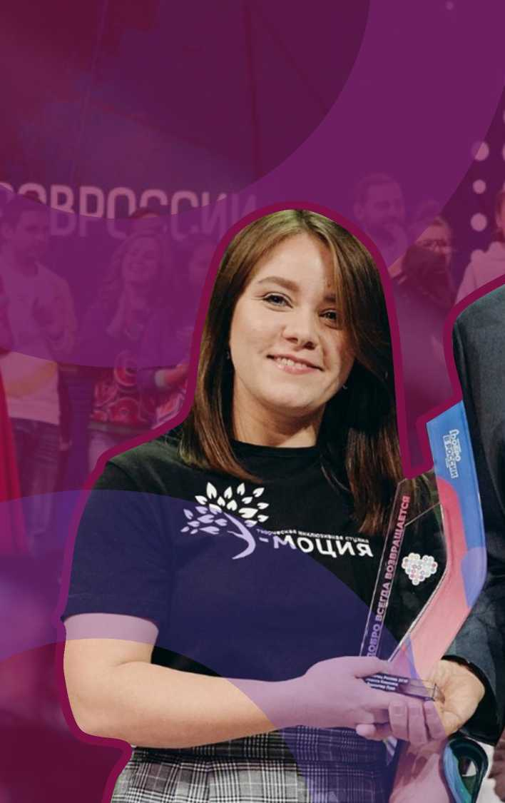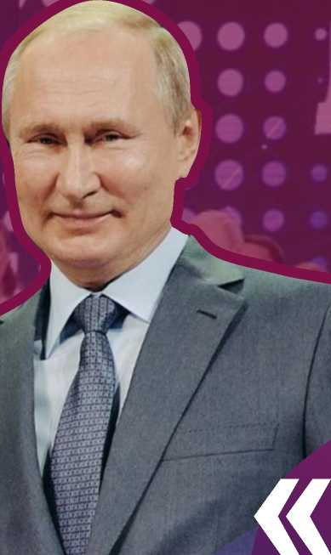

Чувство сострадания присуще каждому

человеку, но у таких людей как вы, волонтеры, оно особо ярко выражено. Это представляет для всех нас особую ценность. Сейчас волонтеров в нашей стране более **15 000 000 человек** - это

огромная армия! В связи с этим принято решение **УДВОИТЬ ГРАНТ** на поддержку проводимого конкурса.

Владимир Путин

5.12.2020

Международный форум добровольцев

**14**

самое большое количество номинаций

**5**

самое малое количество номинаций

Арзамасова

ИСТОРИЯ КОНКУРСА **ЗА 10 ЛЕТ**

384 58 644 106 000 000 Р

призера всего подано заявок общий грантовый фонд за 10 лет

за весь период

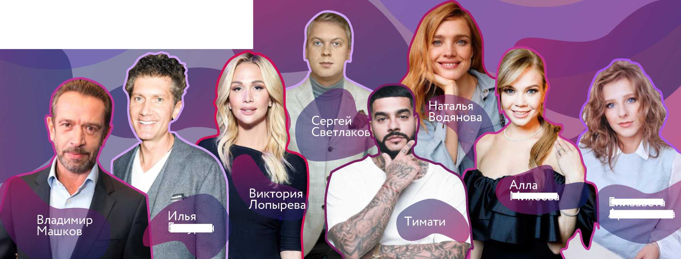КОНКУРС ПОДДЕРЖИВАЛИ В РАЗНЫЕ ГОДЫ :

Михеева

Бачурин

Елизавета

ИСТОРИЯ КОНКУРСА **ЗА 10 ЛЕТ**

НОВЫЕ НОМИНАЦИИ

«Спортивное волонтерство»

«Развитие корпоративного добровольчества»

«Поисково-спасательные работы»

«Серебряное» волонтерство» и «Волонтеры Победы»

«Волонтеры-медики»

«Вдохновленные искусством» и «Работая - помогаю»

«Равенство возможностей»

«Помощь животным»

2010

2011

2012

2013

2014

2015

2016

2017

2018

2019

2020

Подача заявок стала в формате «проекта»

Премия «Юный доброволец»

Г рантовый фонд 16 млн рублей

Грантовый фонд 45 млн рублей^"*^^

Грантовый фонд 90 млн рублей

ЧТО ТАКОЕ КОНКУРС «ДОБРОВОЛЕЦ РОССИИ»?

**ЦЕЛЬ** - ВЫЯВЛЕНИЕ И ПОДДЕРЖКА ЛУЧШИХ  
ДОБРОВОЛЬЧЕСКИХ ИНИЦИАТИВ

Конкурс для волонтеров, лидеров социальных инициатив

Возможность пройти обучение у ведущих экспертов онлайн и в рамках Окружных форумов добровольцев

Возможность выйти на новый уровень развития, найти единомышленников и партнеров, тиражировать свой проект

Возможность получить грант на развитие проекта

(Общий грантовый фонд 2020 года - 90 миллионов рублей)

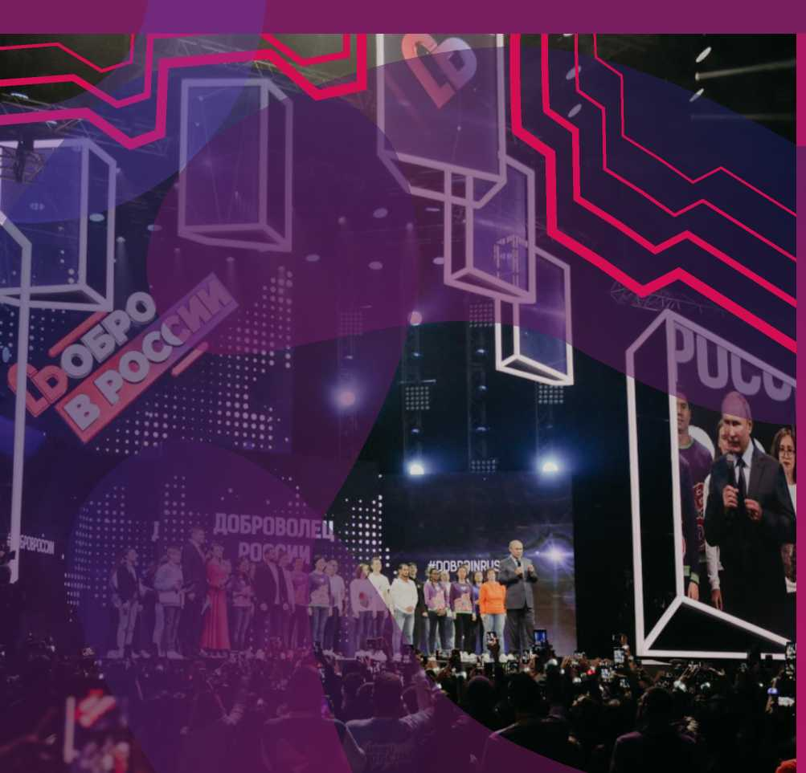

КТО МОЖЕТ УЧАСТВОВАТЬ В КОНКУРСЕ

**Чтобы участвовать в конкурсе, достаточно:**

**Быть старше 8 лет**

**Иметь российское гражданство**

Не имеет значения где вы работаете, | какого масштаба ваш проект, и какую ' проблему он решает. Реализуете ли | вы его самостоятельно или в команде.

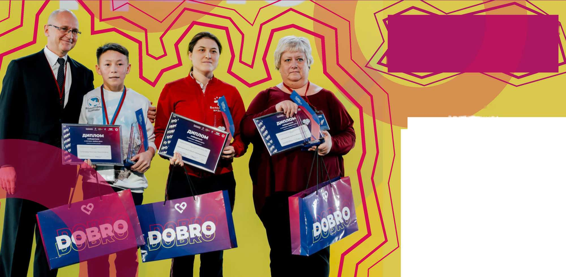

**О о**

й «РОЖДЕННЫЕ ПОМОГАТЬ»

О? «ОБЕРЕГАЯ СЕРДЦЕМ»

gj «ВДОХНОВЛЕННЫЕ ИСКУССТВОМ»

«ПОМОЩЬ ДЕТЯМ»

«СМЕЛЫЕ СЕРДЦЕМ»

5 «ВОКРУГ МЕНЯ»

«ГОВОРИТ ВОЛОНТЕР»

«УВЕРЕННЫЕ В БУДУЩЕМ»

«РАВЕНСТВО ВОЗМОЖНОСТЕЙ»

Й «организатор добровольчества»

НОМИНАЦИИ КОНКУРСА

**ВОЗМОЖНО:**

* ПОДАТЬ ДО 3 ПРОЕКТОВ
* ПОДАТЬ КАЖДЫЙ ПРОЕКТ В 2 НОМИНАЦИЯХ

©

«ДОБРОЕ ДЕЛО» - описание своего поступка или подвига, заслуживающего внимания. В заявке может быть рассказано о ежедневном совершаемом человеком подвиге или выдающемся поступке в рамках добровольческого соучастия.

**ДОБАВЛЕНЫ НОВЫЕ НОМИНАЦИИ**

©

«ПОМОЩЬ ЖИВОТНЫМ» -проекты, направленные на взаимодействие с питомцами и защиту прав животных

«МОЛОДЫ ДУШОЙ» - проекты, направленные на развитие «серебряного» добровольчества. Номинация для граждан в возрастной категории старше 55 лет

©

«МАЛАЯ РОДИНА» - проекты, направленные на решение социальных проблем в малых городах и населенных пунктах (до 50 тыс. жителей)

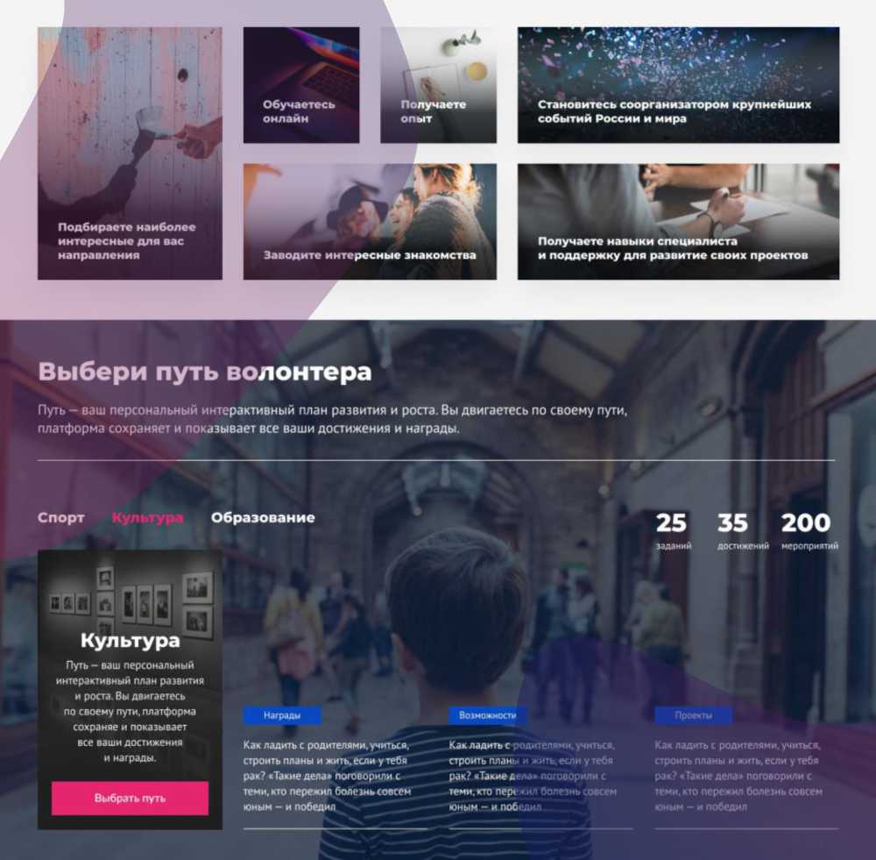

КОНКУРС ПРОХОДИТ НА ПЛАТФОРМЕ «DOBRO.RU»

**ВАШИ ВОЗМОЖНОСТИ ПОСЛЕ РЕГИСТРАЦИИ:**

) Находи мероприятия и проекты

) Находи волонтеров и координируй мероприятия

) Обучайся в Добро.Университете

) Рассказывай о себе и своих проектах в Добро.журнале

) Сохраняй все в Электронной волонтерской книжке

) Развивая себя, выбирай свой «Путь волонтера»

) А для участников Конкурса - задания, которые помогут в развитии проекта

ЭТАПЫ КОНКУРСА

ЗАЯВОЧНЫЙ ЭТАП

ЧЕТВЕРТЬФИНАЛ

ПОЛУФИНАЛ

ФИНАЛ И НАРОДНОЕ  
ГОЛОСОВАНИЕ

**3 МАРТА -30 АПРЕЛЯ**

Регистрация на  
платформе ЕИС  
«DOBRO.RU *» -* раздел  
«Конкурс»

**3 МАРТА -12 МАЯ**

Выполнение 1 этапа  
электронных заданий

**13 МАЯ -1 ИЮЛЯ**

Региональный  
и заочный этапы

Выполнение 2 этапа  
электронных заданий

**17 ИЮЛЯ -15 ОКТЯБРЯ**

Очная защита проектов-  
участников в рамках  
Окружных форумов  
добровольцев

Выполнение 3 этапа  
электронных заданий

**20 ОКТЯБРЯ -13 НОЯБРЯ**

Оценка проектов  
Федеральным Жюри,  
Народное голосование

НАГРАЖДЕНИЕ  
ПОБЕДИТЕЛЕЙ

**3 -5 ДЕКАБРЯ**

В рамках  
Международного форума  
добровольцев состоится  
вручение премии  
«Доброволец России -  
2020»

ДЛЯ ПРАВИЛЬНОГО ОФОРМЛЕНИЯ КОНКУРСНОЙ ЗАЯВКИ  
РЕКОМЕНДУЕТСЯ ПРОХОЖДЕНИЕ ОБУЧАЮЩЕГО ОНЛАЙН КУРСА  
«СОЦИАЛЬНОЕ ПРОЕКТИРОВАНИЕ» НА ПОРТАЛЕ «ДОБРО.УНИВЕРСИТЕТ»

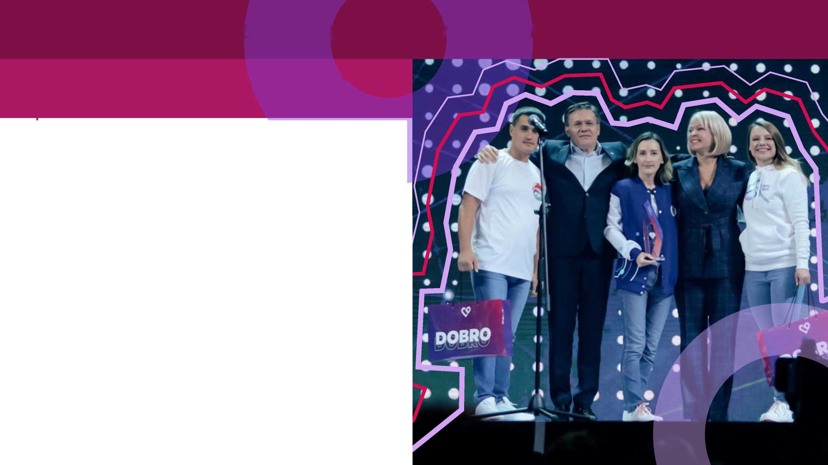

**ДЛЯ ОБЩЕСТВЕННЫХ ЛИДЕРОВ**

**4**

**7**

**1**

**2**

**3**

Встречи с руководством страны и регионов, партнерами Конкурса

Победители Конкурса попадут в молодежный и общественный кадровый резерв, станут экспертами форумов

Победители получают гранты на развитие проекта (до 2 000 000 руб.) Общий грантовый фонд 90 млн рублей

Возможность включить в смету проекта статью расхода на образовательный целевой грант

Победители самостоятельно выбирают направление обучения

Широкую информационную поддержку и возможность рассказать о своем проекте в СМИ

Участие в акселерационной программе для развития и тиражирования своего проекта

Участие в Программе мобильности волонтеров Возможность стать волонтером международных событий или обучающих стажировок

ПОБЕДИТЕЛИ КОНКУРСА ПОЛУЧАТ

**«ДОБРОВОЛЕЦ РОССИИ» - СОЦИАЛЬНЫЙ ЛИФТ**

С УЧАСТНИКАМИ УЖЕ ВСТРЕТИЛИСЬ:

УСПЕШНЫЕ ПРОЕКТЫ ПОЛУЧАЮТ ВОЗМОЖНОСТЬ  
ПРЕЗЕНТОВАТЬ СВОЙ ОПЫТ РУКОВОДСТВУ СТРАНЫ

Победители конкурса и участники акселерации участвуют во встречах с руководством страны, презентуют свои инициативы и влияют на социальные изменения в обществе

Кузнецова Анна Юрьевна

Кириенко

Сергей Владиленович

Голикова

Татьяна А

Топилин

Максим Анатольевич

Путин

Владимир Владимирович

F Скворцова

Игоревна

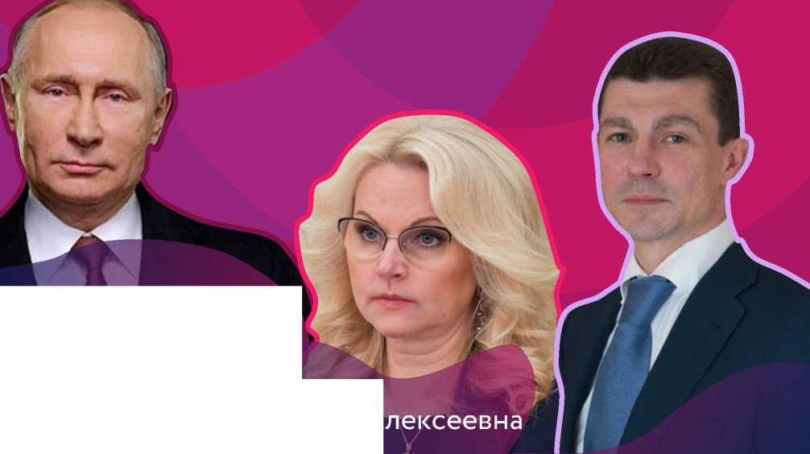

ПРОЕКТЫ-ПОБЕДИТЕЛИ СМОГУТ ВЫБРАТЬ НАСТАВНИКА

ПОЛУЧИТЬ КОНСУЛЬТАЦИИ И СОВЕТЫ  
ПО РАЗВИТИЮ ПРОЕКТА В ТЕЧЕНИИ ГОДА



**НАСТАВНИКИ**

Сергей Першин

Артем Метелев

Елена Цунаева

Елена Ульянова

Александр Бугаев

АЧ

$4

**2020**

Елена

Тополева-Солдунова

Дмитрий

Наталия Поликанов

Мандрова

Мадлен

Батурина1Ц^

Павел Савчук

Светлана Журова

Артем Демидов

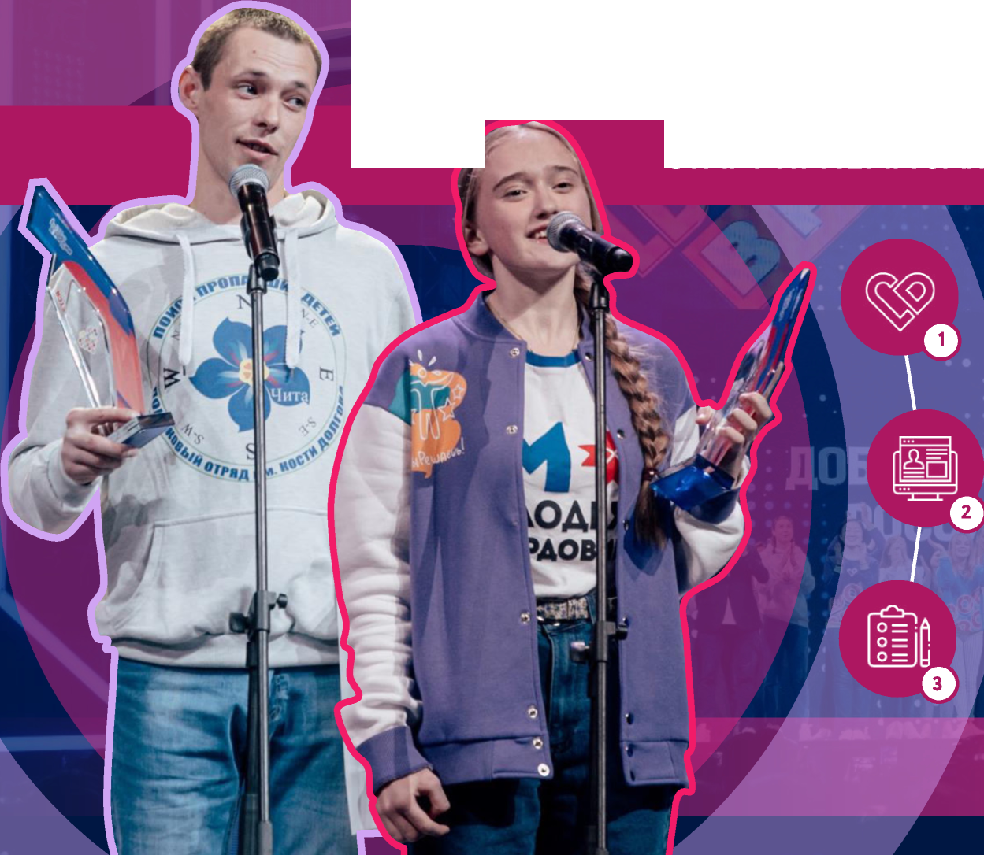КАК СТАТЬ УЧАСТНИКОМ КОНКУРСА

РЕГИСТРИРУЙСЯ

НА DOBRO.RU

ВЫПОЛНЯЙ ЗАДАНИЯ, ЗАЩИЩАЙ СВОЙ ПРОЕКТ

СТАРТ ПРИЕМА ЗАЯВОК 3 МАРТА

ЗАПОЛНЯЙ ЗАЯВКУ В  
РАЗДЕЛЕ «КОНКУРС»

ПРИЕМ ЗАЯВОК ДО 30 АПРЕЛЯ

